Безопасные маршруты
Улица Озёрная

Д.
Нежилое строение

Стадион
Нежилое строение

Д.
Д.
Д.
Д.
Нежилое строение
Д.

Д. 63
Д.
Д.
Д.
ФАП
Д.
Д.
Д.

СДК

ОУ

Д.

Д.

Котельная
Д.12
Хозяйственные строения

М.

Д.

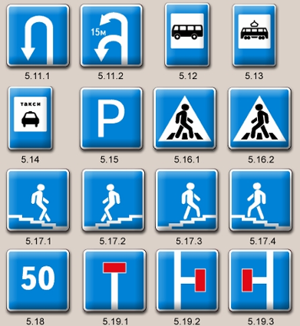
Условные обозначения
- движение транспортных средств - автобусная остановка
(общественный транспорт)
- движение обучающихся
- проезжая часть, дорога

- жилой дом - тропинка

- искусственный водоём
- нежилое строение - озеро Яссы
- ручей

Д.

